Мәдәният хезмәткәрләре  hөнәр берлегенең Татарстан  жөмhүрият комитеты  420012, Казан,  Мөштәри ур., 9  тел.: (843) 238-11-82,  238-95-81 |  | Татарский республиканский  комитет профсоюза  работников культуры  420012, РТ, г.Казань,  ул. Муштари, дом 9  (843) 238-38-42  www.tatprofrk.ru  info@tatprofrk.ru

Исх.№ 020 от 04.02.2019г.
Членам рескома профсоюза

Республиканский комитет профсоюза работников культуры по вопросу ведения воинского учета в организациях и учреждениях культуры, в рамках Федерального закона "О персональных данных", сообщает следующее.
Вести воинский учет обязаны все организации и учреждения, любой формы собственности (подп. 6 п. 1 ст. 8 Закона от 31.05.1996 № 61-ФЗ об обороне, п. 7 ст. 8 Закона от 28.03.1998 № 53-ФЗ о воинской обязанности).
Игнорирование данного требования закона предусматривает привлечение к ответственности руководителя учреждения и того, кто по приказу отвечает за воинский учет.
Согласно ст. 3 Федерального закона "О персональных данных" от 27 июля 2006 г. N 152-ФЗ персональные данные - любая информация, относящаяся к прямо или косвенно определенному или определяемому физическому лицу (субъекту персональных данных).
Всеми юридическими лицами, как операторами, осуществляется обработка персональных данных, под которой понимается любое действие (операция) или совокупность действий (операций), совершаемых с использованием средств автоматизации или без использования таких средств с персональными данными, включая сбор, запись, систематизацию, накопление, хранение, уточнение (обновление, изменение), извлечение, использование, передачу (распространение, предоставление, доступ), обезличивание, блокирование, удаление, уничтожение персональных данных.
При обработке персональных данных необходимо в первую очередь обращать внимание на законность сбора персональных данных, включая соответствие объема собираемых данных в целях их обработки, и принимаемые меры, направленные на обеспечение безопасности персональных данных.
Законными основаниями обработки персональных данных являются:
- согласие военнослужащего/гражданского служащего (работника) на обработку персональных данных (в случаях, предусмотренных законом);
- иные правовые основания, установленные федеральными законами, подзаконными нормативными правовыми актами, ведомственными актами федеральных органов исполнительной власти, в соответствии с которыми в организациях с учетом выполняемых ими задач и реализуемых функций осуществляется обработка персональных данных соответствующих субъектов.
Одним из самых распространенных нарушений требований законодательства Российской Федерации в области персональных данных является невыполнение требований к получению и обработке, защите и передаче третьим лицам персональных данных.
Для обеспечения безопасности персональных данных, в том числе обрабатываемых в информационных системах персональных данных, необходимо принять правовые, организационные и технические меры, предусмотренные гл. 4 Федерального закона "О персональных данных" и Постановлениями Правительства Российской Федерации от 15 сентября 2008 г. N 687 "Об утверждении Положения об особенностях обработки персональных данных, осуществляемой без использования средств автоматизации", от 21 марта 2012 г. N 211 "Об утверждении Перечня мер, направленных на обеспечение выполнения обязанностей, предусмотренных Федеральным законом "О персональных данных" и принятыми в соответствии с ним нормативными правовыми актами, операторами, являющимися государственными или муниципальными органами" и от 1 ноября 2012 г. N 1119 "Об утверждении требований к защите персональных данных при их обработке в информационных системах персональных данных".
Все учреждения культуры в статусе отдельного юридического лица обязаны уведомить Федеральную службу по надзору в сфере связи, информационных технологий и массовых коммуникаций (Роскомнадзор) о начале обработки персональных данных, то есть получить статус оператора. После чего организация вносится в Реестр операторов персональных данных.
В рамках соблюдения требований Федерального закона "О персональных данных" и воинского учета работодатель – директор юридического лица, должен провести следующие мероприятия по защите персональных данных в рамках воинского учета:
- назначить ответственного за воинский учет (из числа работников, отвечающих по приказу за сбор, обработку, хранение и передачу третьим лицам персональных данных);
- согласовать с военкоматом проект приказа и должностной инструкции ответственного за воинский учет (приказ на сотрудника, которому планируется поручить воинский учет, и его обязанности, в том числе сотрудника, который будет отвечать за воинский учет в отсутствие первого);
- как вариант, заключить гражданско-правовой договор на оказание услуг по воинскому учету.
Роскомнадзор периодически производит проверки операторов персональных данных, как по плану, так и на основании жалобы. Если в ходе проверки Роскомнадзор обнаружит нарушения, то учреждению, её руководителю и сотрудникам может грозить административная ответственность и, как правило, при проверке выявляется сразу ряд нарушений, а штраф назначается за каждое нарушение отдельно, что может увеличить его суммарно до 100 000 рублей и более.
Реском профсоюза работников культуры рекомендует внимательно и на должном уровне вести работу по вопросу воинского учета в рамках закона о персональных данных и просит информировать обо всех нарушениях вопроса защиты персональных данных.
Председатель | 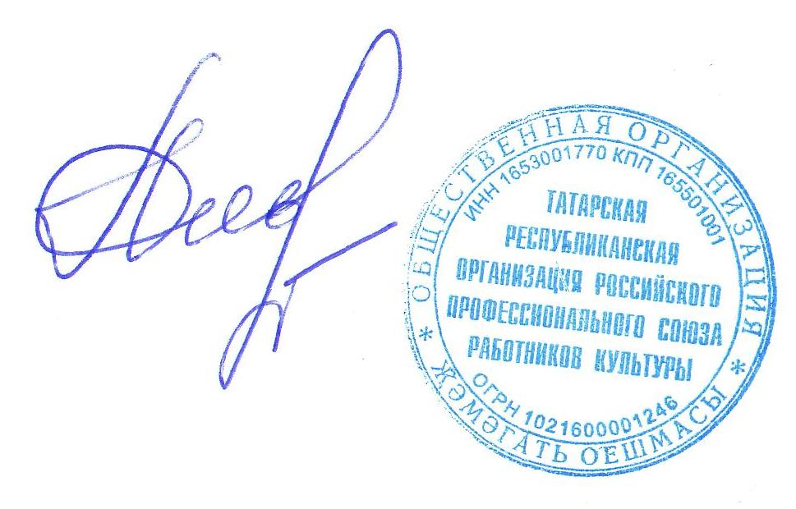 | А.Ф.Сабитова

